《药品经营许可证》（零售）注销
标准化办事指南

药品经营许可注销申请

标准化办事指南

一、基本要素

1.行政许可事项名称

药品零售企业经营许可

2.行政许可事项子项名称

药品零售企业经营许可

3.行政许可事项业务办理项名称
《药品经营许可证》（零售）注销（依申请注销）
二、办理部门（审批权限）

博山区行政审批服务局

三、办理地点（邮寄地址）

博山区大观园路86号政务服务中心一楼B区45-47号窗口

四、办理方式

网上办理、现场办理或邮寄材料申请

五、咨询投诉电话

0533-2362258

六、办理条件
（1）《药品经营许可证》有效期届满未换证的；
（2）药品经营企业终止经营药品或者关闭的；
（3）《药品经营许可证》被依法撤销、撤回、吊销、收回、缴销或者宣布无效的；
（4）不可抗力导致《药品经营许可证》的许可事项无法实施的；
（5）法律、法规规定的应当注销行政许可的其他情形。

七、申请材料
序号 | 材料名称 | 材料形式 | 材料类型 | 材料份数 | 免提交方式
1 | 企业注销药品经营许可证的书面申请（法人企业下设分支机构注销，由法人企业提出申请） | 电子 | 原件 | 1
2 | 《药品经营许可证》正副本原件 | 纸质 | 原件 | 1
3 | 申请人身份证明，申请人委托他人办理的，代理人应当提交授权委托书以及代理人的身份证明文件 | 纸质 | 原件/电子 | 1

八、办理程序
1.提出申请
申请企业登录山东省药品监督管理局企业行政许可服务平台（http://124.128.39.251:9080/sdfdaout/jsp/dspout/sdyj/portal/index.jsp）进行网上申请信息填报。
2.审批机构审查
申请材料审核要点：
①申请表。申请企业登录山东省药品监督管理局企业行政许可服务平台（http://124.128.39.251:9080/sdfdaout/jsp/dspout/sdyj/portal/index.jsp）进行网上申请信息填报后，系统自动生成申请表，打印出的申请表需带条形码，申请表首页盖公章并加盖齐缝章。
样例：

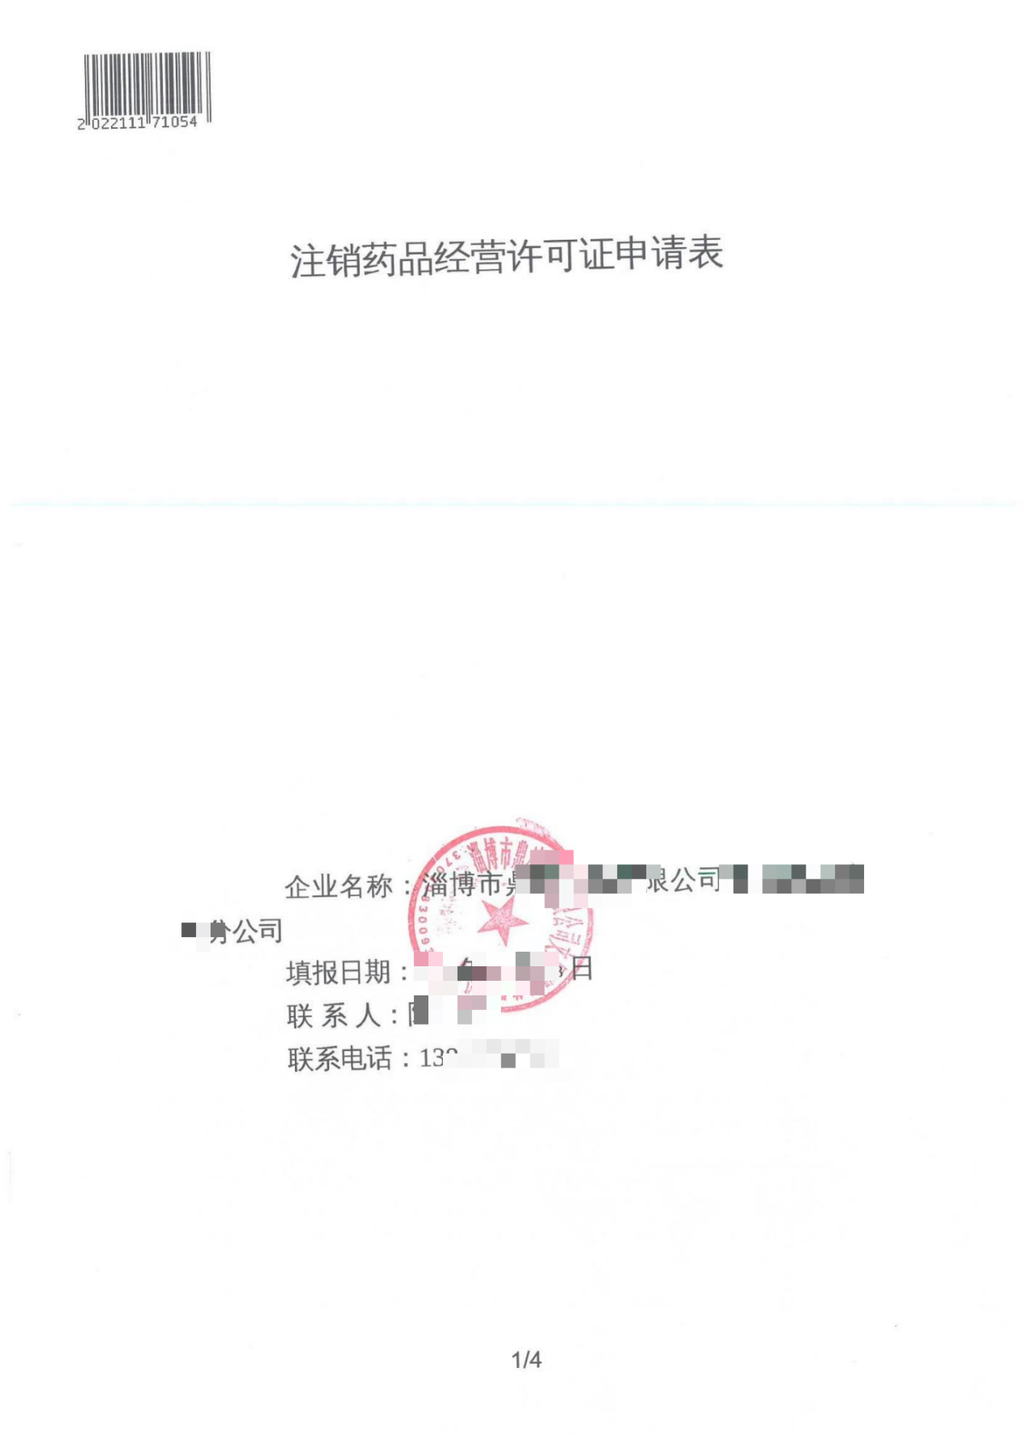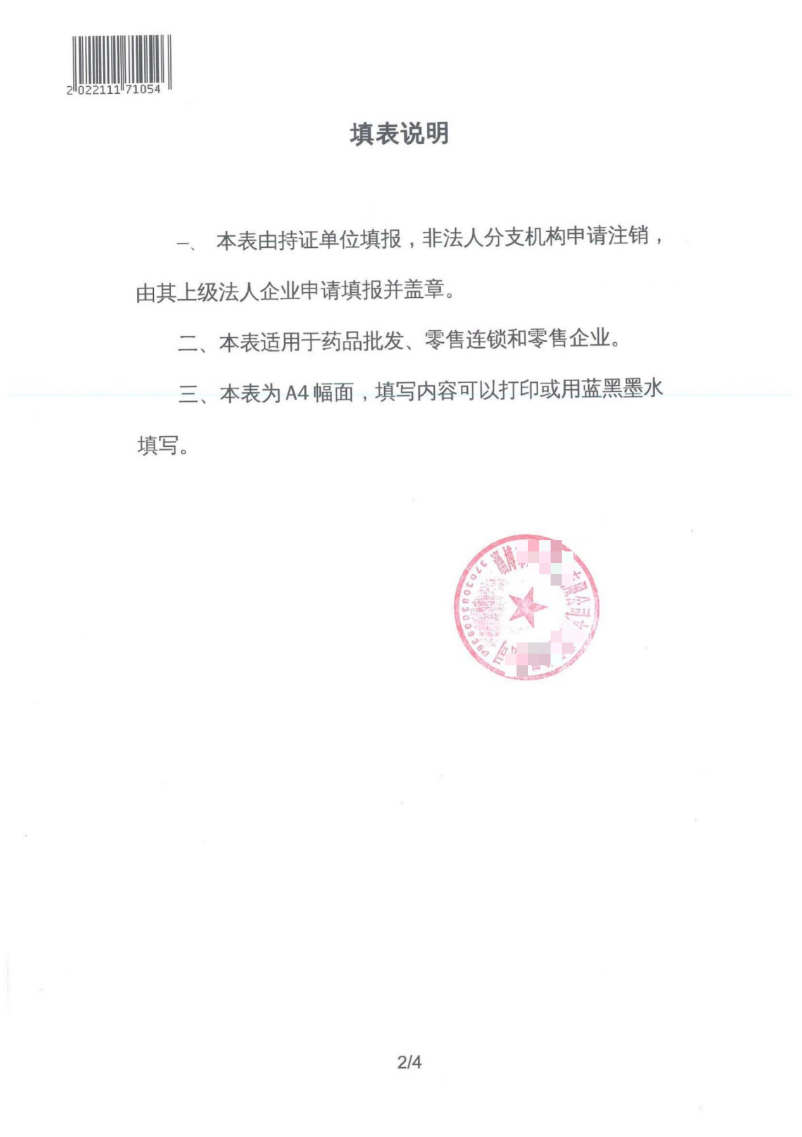
单体药店盖公司公章，连锁药店加盖总公司公章
带条形码，系统自动生成

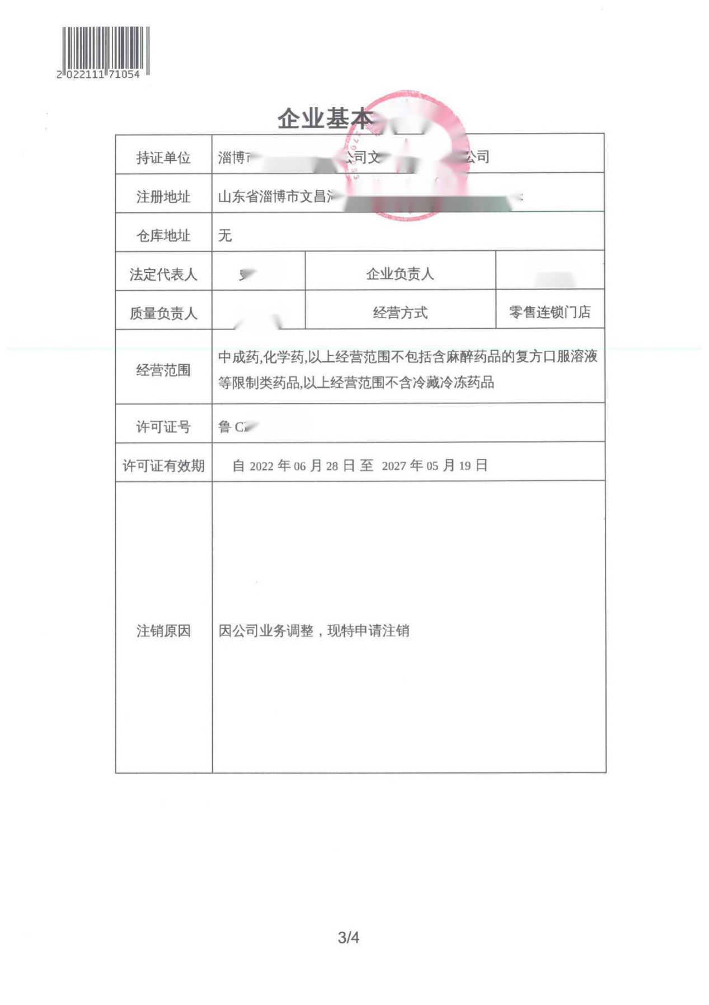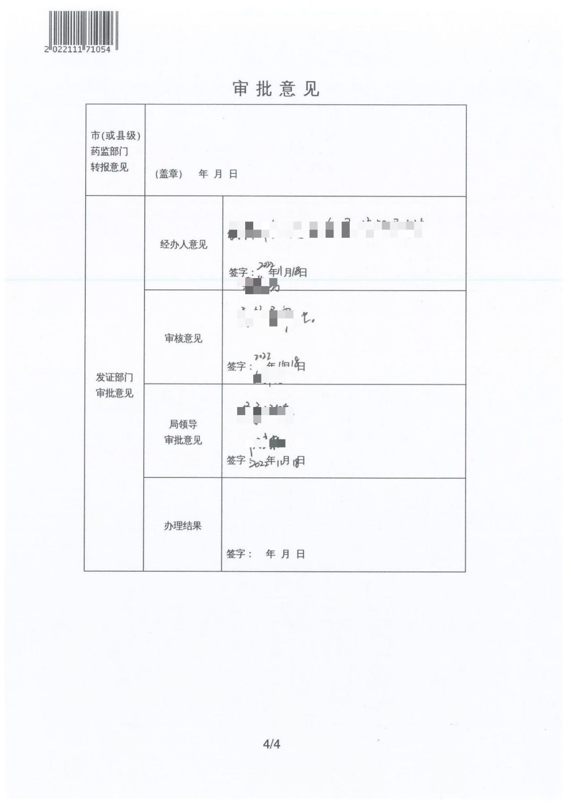

②身份证件。法定代表人本人办理的，提供法人身份证复印件。受委托人办理的，提供委托人身份证、法定代表人身份证复印件、授权委托书。复印件加盖公司公章和“与原件一致”核对章。授权委托书提供原件，委托事项逐项勾选，字迹清楚，签名并加盖单位公章。身份证可以出示电子证照数据共享的，无需提交。
样例：

指定（委托）书
兹指定（委托） XX （代表或代理人姓名）向文昌湖区行政审批服务局办理 XXXXX （名称）的□食品经营、□食品生产、□药品经营许可□食品小作坊□食品小餐饮（□设立、□变更、□延续、□补证、□注销、☑其他）申请相关手续。
勾选相应类别及事项
委托事项及权限：
依据实际情况勾选相应内容
- □同意□不同意核对申请材料中的复印件并签署意见；
- □同意□不同意修改自备材料中的填写错误；
- □同意□不同意修改有关表格的填写错误；
4、□同意□不同意领取有关证件、文书；
依据实际情况注明
5、其他委托事项及权限（请详细注明） ；
委托日期一般为一月为宜
委托的期限：自 年 月 日至 年 月 日
委托人签字；个体按手印，其他盖公章
委托人签字，按手印或加盖公章：
委托人联系方式：固定电话
电话填写
移动电话 XXXX
复印件上压中缝写明与原件一致，签字按手印

（被委托人身份证明复印件粘贴处）

委托代理人签字按手印

被委托人签字、按手印：
被委托人联系方式：固定电话
电话填写
移动电话
年 月 日
不晚于提交材料日期
注：
①委托人是指申请人。申请人是法人和经济组织的由其签字盖章；申请人是自然人的由其本人签字、按手印或盖章。
②委托事项及权限，由委托人选择在□中打√；第5项按授权内容自行填

③药品经营许可证正、副本。收回企业药品经营许可证正副本原件。
样例：
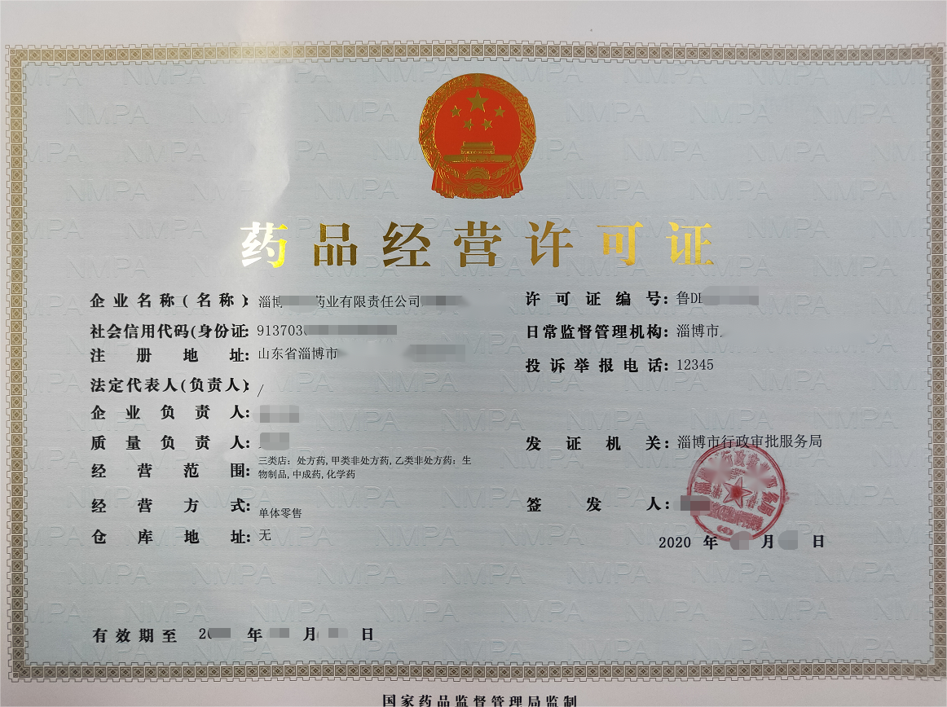

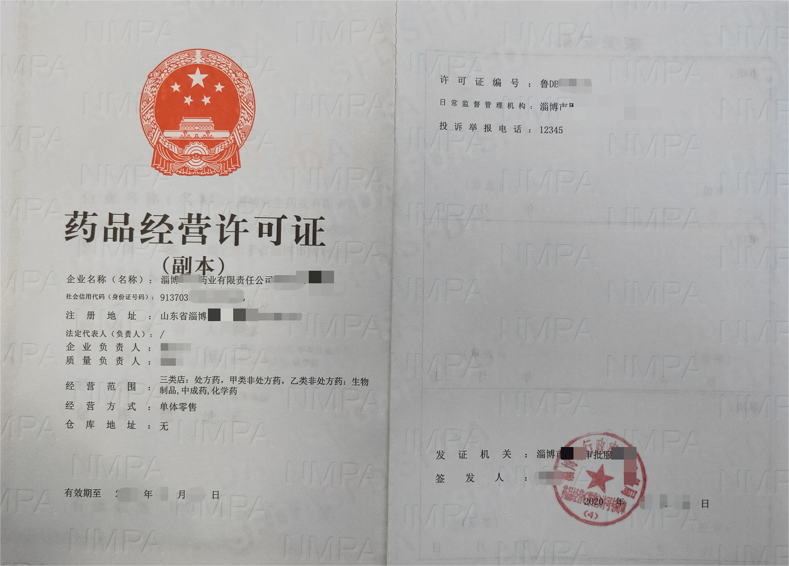

3.审批机构审批决定
分管负责人签署批准或不予批准意见。
4.公开：在完成药品经营许可证注销十日内将信息公开。
5.归档：许可材料实行分类归档。业务办结后由市场准入科具体办理人员负责装订归档。材料实行日清日结、月终一次性集中存放制度。

九、审批时限

1.法定审批时限：1个工作日
2.承诺审批时限：1个工作日

十、行政许可证件
1.审批结果名称：《药品经营许可证》（零售）注销通知书
2.审批结果的有效期限：无

3.审批结果的有效地域范围：本行政区域内

